1、某压力测量系统中，压力测量的量程为400到1200Pa(帕斯卡)，采用10位A/D转换器，经过计算机采用及数字滤波后的数字量为(2EB)H，即十六进制的2EB(二进制为10 1110 1011)。求此时的压力值。

要求：

(1)务必写出计算步骤。

(2)结果以Pa为单位，保留小数点之后的两位。

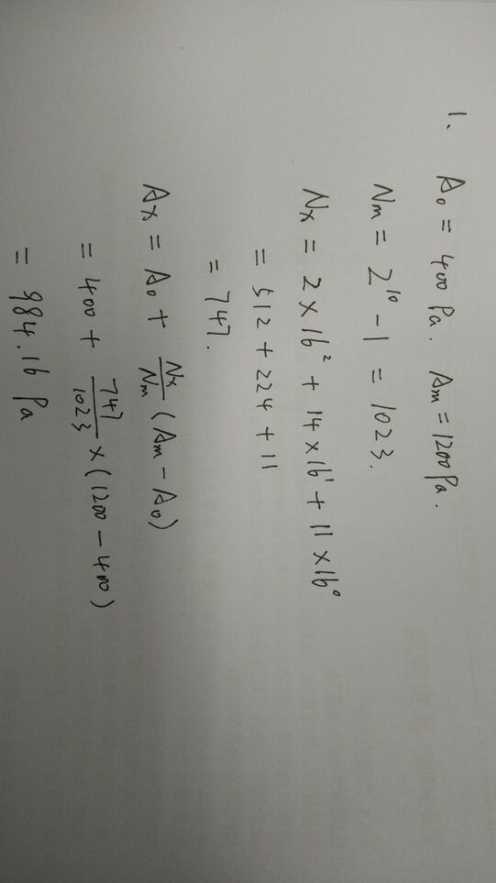

2、某温度测量系统中，温度测量的量程为-20到150摄氏度，采用8位A/D转换器，经过计算机采用及数字滤波后的数字量为(EA)H，即十六进制的EA。求此时的温度值。

要求：

(1)务必写出计算步骤。

(2)结果以摄氏度为单位，保留小数点之后的两位。

在Word做好，作为附件上传。

